A HONVÉD KASZINÓ KULTURÁLIS EGYESÜLET
KÖZHASZNÚ TEVÉKENYSÉGSÉGÉNEK BESZÁMOLÓJA
2015

Mindentudás „Egyeteme” című sorozat:

A szervezet folytatni kívánja azokat a szervezeti formákat, amelyek eddig sikeresen működtek, csak természetesen új tartalommal megtöltve. Ilyen a Mindentudás „Egyeteme” Nikli tanár úr gondozásában.
Az MTE 2015. évben lezajlott előadásai:
- 2015. május 12. – A gyermekkor változó színterei
- 2015. május 26. – A zaj egészségkárosító hatásai
- 2015. június 23. – Honnan jöttünk? Kik vagyunk? Hová tartunk?
- 2015. október 20. – Matematikával a fertőző betegségek ellen
- 2015. december 4. – Hogyan mesél a mozi?

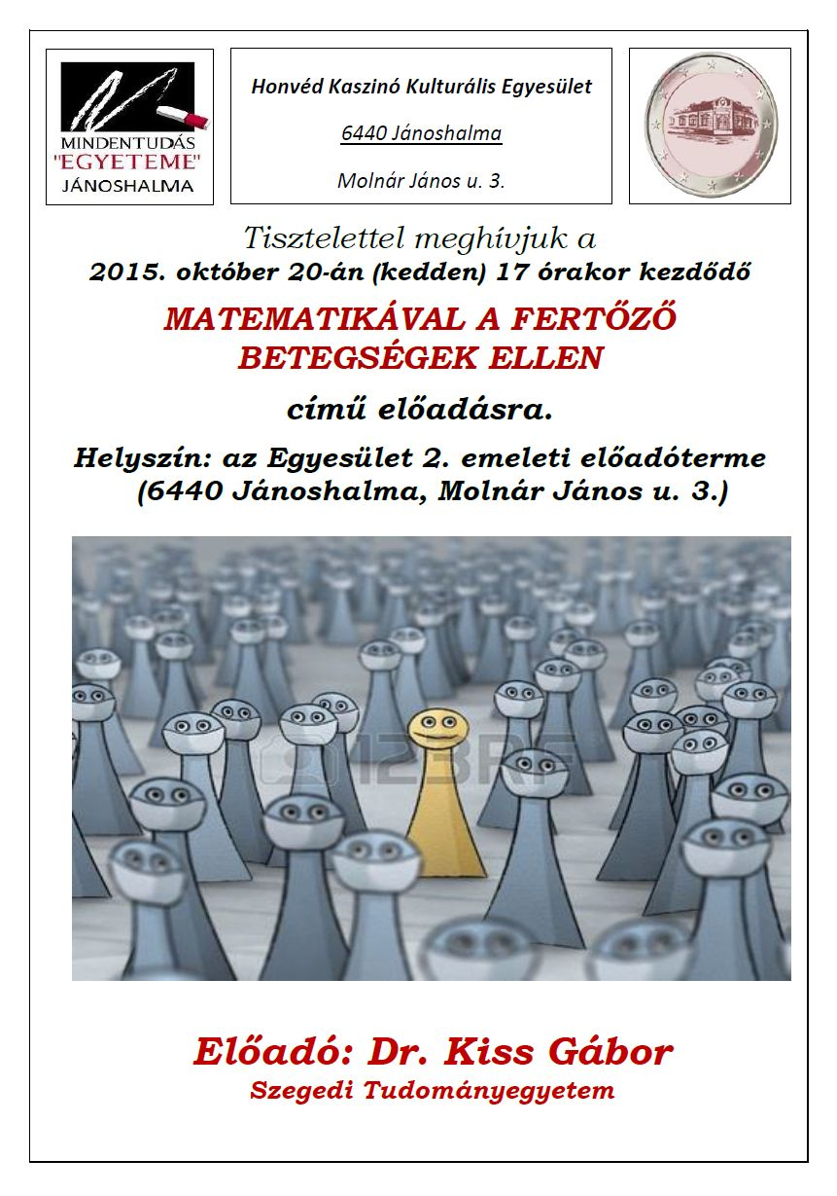
Tevékenységek: Technikai háttér beállítása, felügyelete, promóció (plakátozás, facebookon való megosztás, honlapra felrakás, fényképezés)

A Hegedűs Együttes fellépése:

A HM TKHÁT, a HVK, az MH ÖHP és az MH BHD KRI képviselőiből álló testület döntésének értelmében a Honvéd Együttes a Honvéd Kaszinó Kulturális Egyesület (Jánoshalma) részére a műsorszolgáltatást az alábbi időpontban tervezi biztosítani:
2015. június 21. / Zene Ünnepe
A tervezett program megvalósítására az Imre Zoltán Művelődési Központban került sor 2015. június 21-én 17 órakor, a Jánoshalmi Városi Napok előrendezvényeként.

Tevékenységek: promóció (plakátozás, facebookon való megosztás, honlapra felrakás), plakát tervezése, vendégek fogadása, eligazítása
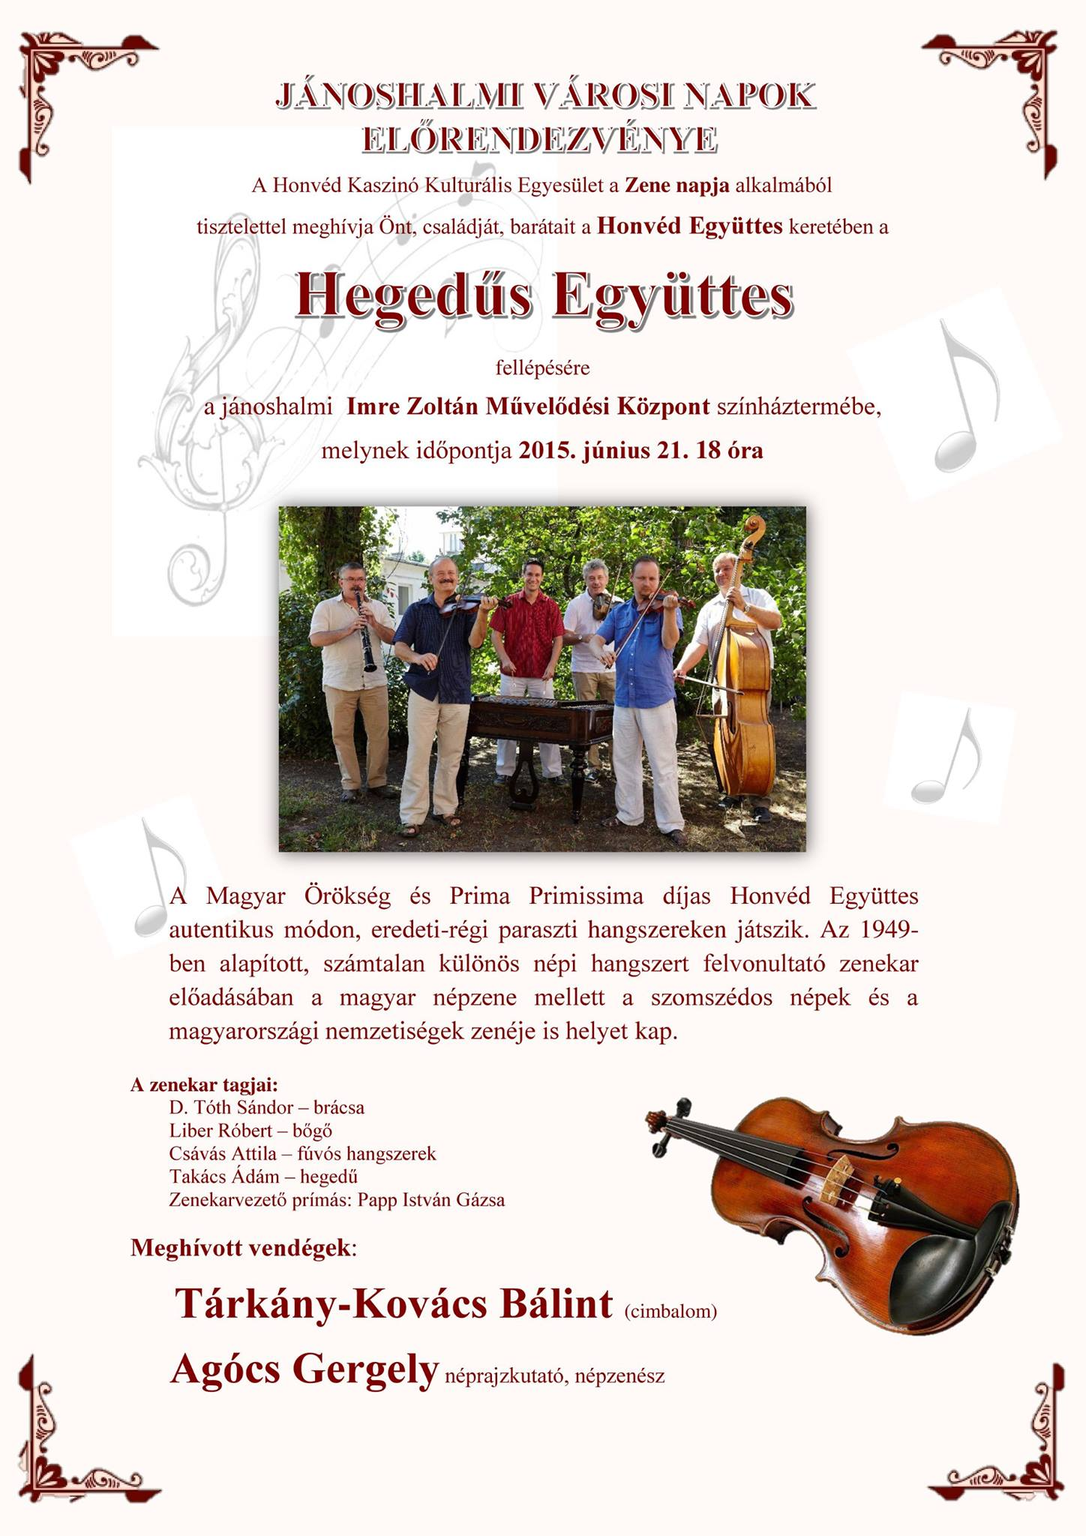

Különleges média szolgáltatás (NAVA):

Egyedülálló lehetőséget biztosít az Egyesület június elsejétől.
A kínált lehetőség széleskörű információhoz juttathatja mindazokat, aki az alant felsoroltak közül bármelyik média területről kívánnak hiteles ismerethez jutni.
Azonkívül az ősz folyamán fölmért igények alapján filmklubot indítottunk, elsősorban azokból a filmekből, melyek ritkán látható, vagy csak nagyon magas szerzői jogdíj ellenében lehetnek a köz számára is megtekinthetők!
A filmklub működése óta lejátszott filmek listája:
- 2015. október 30. – Emberek a havason
- 2015. november 06. – Valahol Európában
- 2015. november 13. – Ének a búzamezőkről
- 2015. november 20. – Talpalatnyi föld
- 2015. november 27. – Ludas Matyi
- 2015. december 11. – Mágnás Miska

Tevékenységek: Technikai háttér beállítása, felügyelete, promóció (plakátozás, facebookon való megosztás, honlapra felrakás)

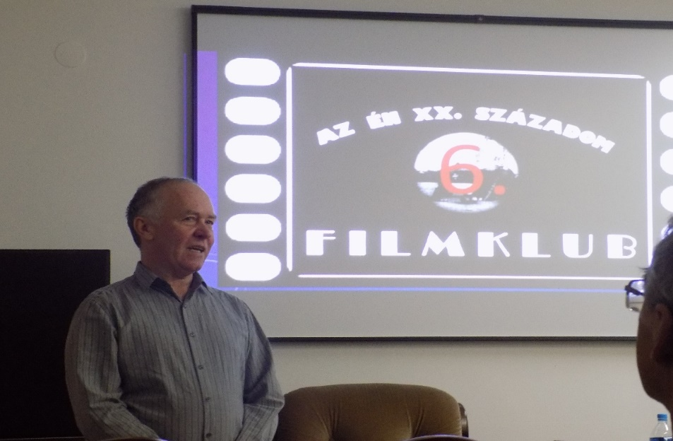

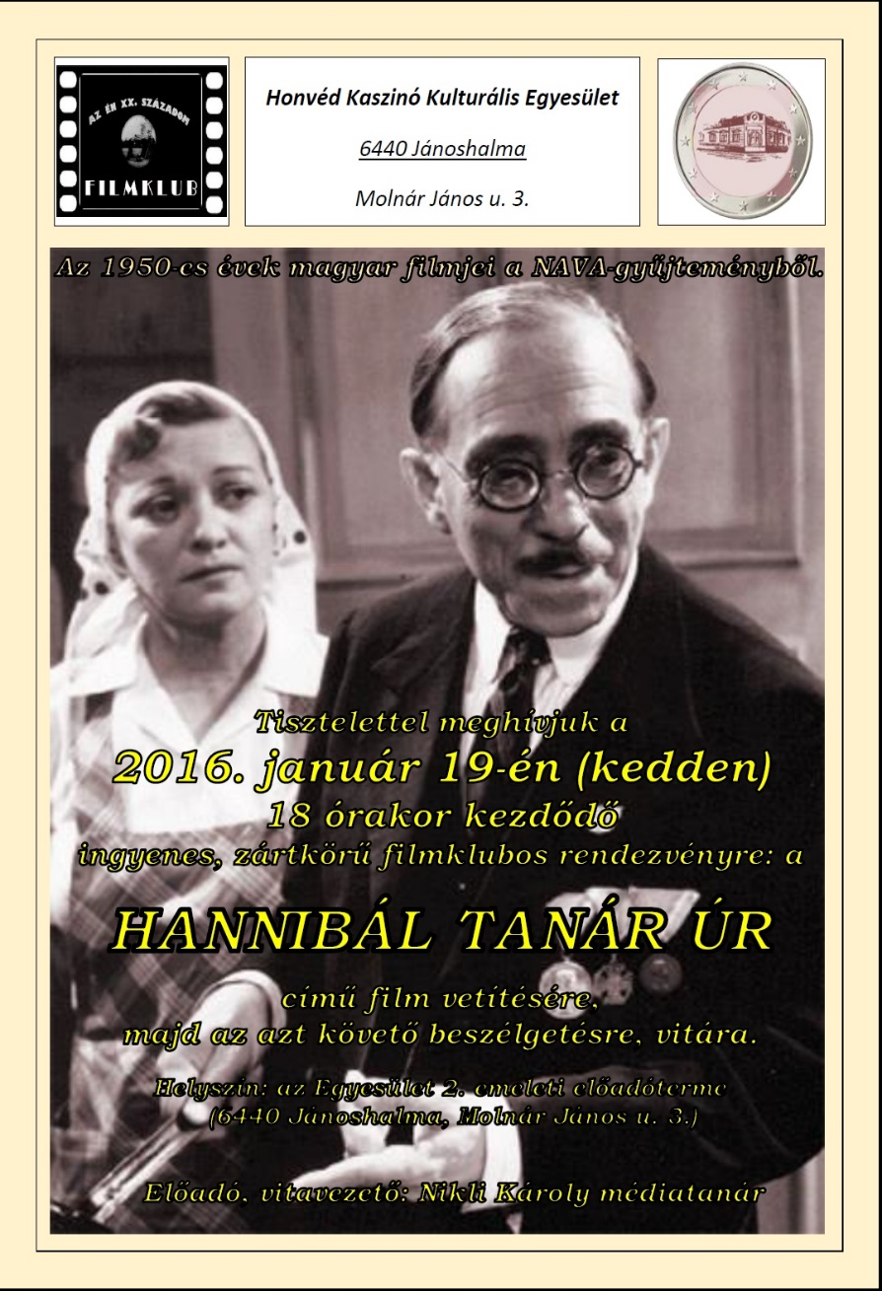
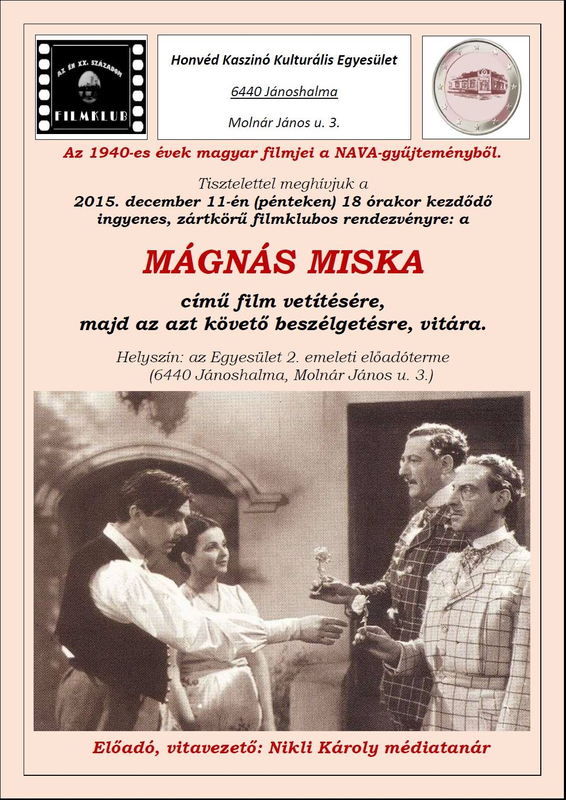

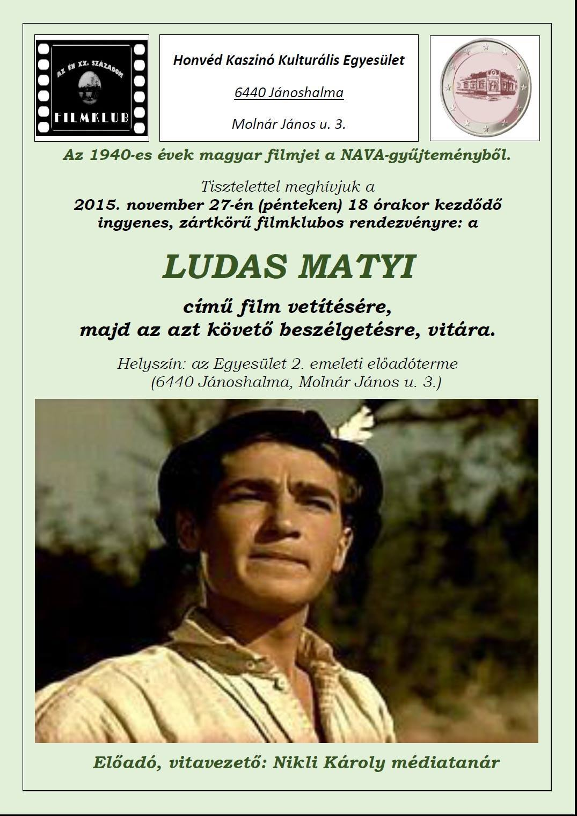
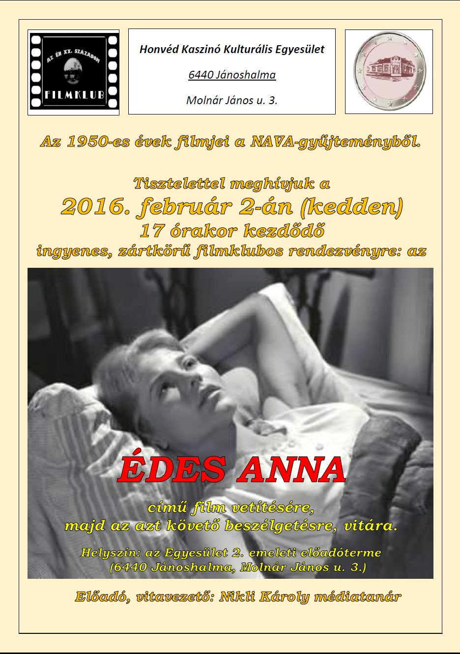

A jánoshalmi Szüreti Expo-n való részvétel:

Egyesületünk is kapott egy kiállító helyet az Expo-n, amelyen az egyesület tevékenységét, mindennapjait mutattuk be. Ezt képek segítségével az egyesületről, szóróanyagokkal, illetve a lezajlott rendezvényekről való képekkel, plakátokkal értük el.

Tevékenységek: A rendelkezésre álló standot berendezni képekkel, szóróanyagokkal. A rendezvény szervezésében való segítségnyújtás.

Alapfokú számítógépes képzés:

Október 13-tól alapfokú számítógépes képzést indítottunk az érdeklődők számára az Egyesület oktatótermében, amely december 17.-ig. tartott. Nagy érdeklődés övezte a képzést, amit jól mutat, hogy három darab öt fős csoport indult, akikkel heti egy alkalommal gyűltünk össze, 60-90 perces órák keretén belül. A tematikát a következőre terveztük:
- Számítástechnikai alapismeretek (alkatrészek bemutatása, egérhasználat, windows xp alap funkcióinak ismertetése)
- Internet használat (webes felület, regisztráció, email, hasznos honlapok…)
- Microsoft word használat
A képzés során sokszor el kellett térnünk a tematikától a változó létszám és a különféle igények miatt. Már a következő képzésre is van számos jelentkező, melyet márciustól tervezünk indítani.

Tevékenységek: jelentkezők regisztrálása, órák tartása, oktatás, szervezés és a tájékoztatás, promóció (plakátozás, facebookon való megosztás, honlapra felrakás)

Mithras Kórus:

A Mithras Kórus 2015. évi fellépései:
- 2015. május 25. Pünkösdi Hangverseny (helyszín: Jánoshalma, Szent Anna Kat. Templom)
- 2015. június 7. Önálló Hangverseny (helyszín: Topolya, Sarlós Boldogasszony Templom)
- 2015. június 11. Önálló Hangverseny (helyszín: Jánoshalma, Művelődési Központ -- Jánoshalmi Napok Rendezvény keretében)
- 2015. október 6. "Itthon-Otthon" kiállítás megnyitója (helyszín: Jánoshalma, Alkotóház
- 2015. december 11. Jánoshalma Város 25. éves évfordulója (helyszín: Jánoshalma, Művelődési Központ)
- 2015. december 12. "Határokon innen és túl" fotó kiállítás megnyitója (helyszín: Jánoshalma, Művelődési Központ)
- 2015. december 14. Adventi Vásár (helyszín: Kiskunhalas)
- 2015. december 17. Hunyadi Általános Iskolában (guba parti)
- 2015. december 20. Karácsonyi Hangverseny (helyszín: Jánoshalma, Szent Anna Kat. Templom)

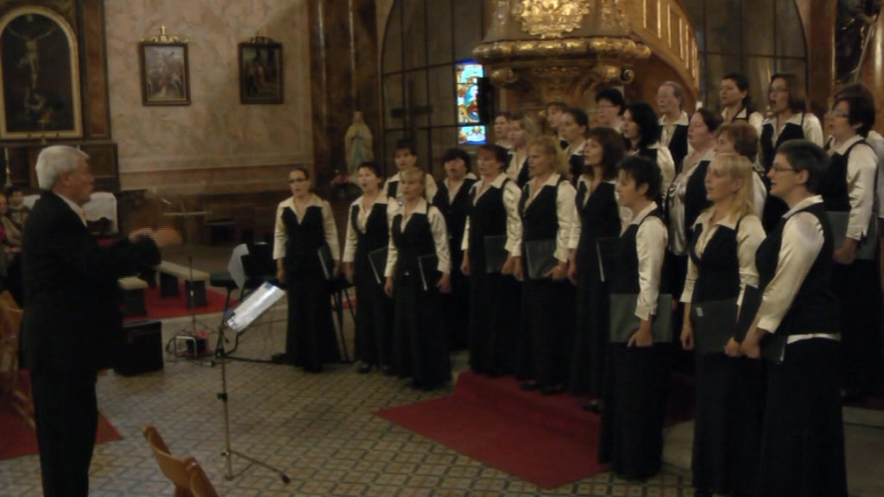

„Leltár” című kiállítás:

A Honvéd Kulturális Egyesület jóvoltából a budapesti Stefánia palotában lehetőségünk nyílt a Leltár című kiállításon részt venni, és az Egyesület közreműködésével Felső-Bácska képzőművészeti „gyöngyszemeit” felvonultatni.
Résztvevő művészek:
- Eleki Istvánné Kalocsa Erzsébet (rajztanár, kerámia)
- Lipka Mariann (ötvös-aranyműves, zománcműves, tanár)
- Raffai Józsefné Hajik Katalin (naiv festő)
- Sipos Lóránd (festőművész)

Tevékenységek: kiállítási anyagok felrakása, fotózás, kamerázás

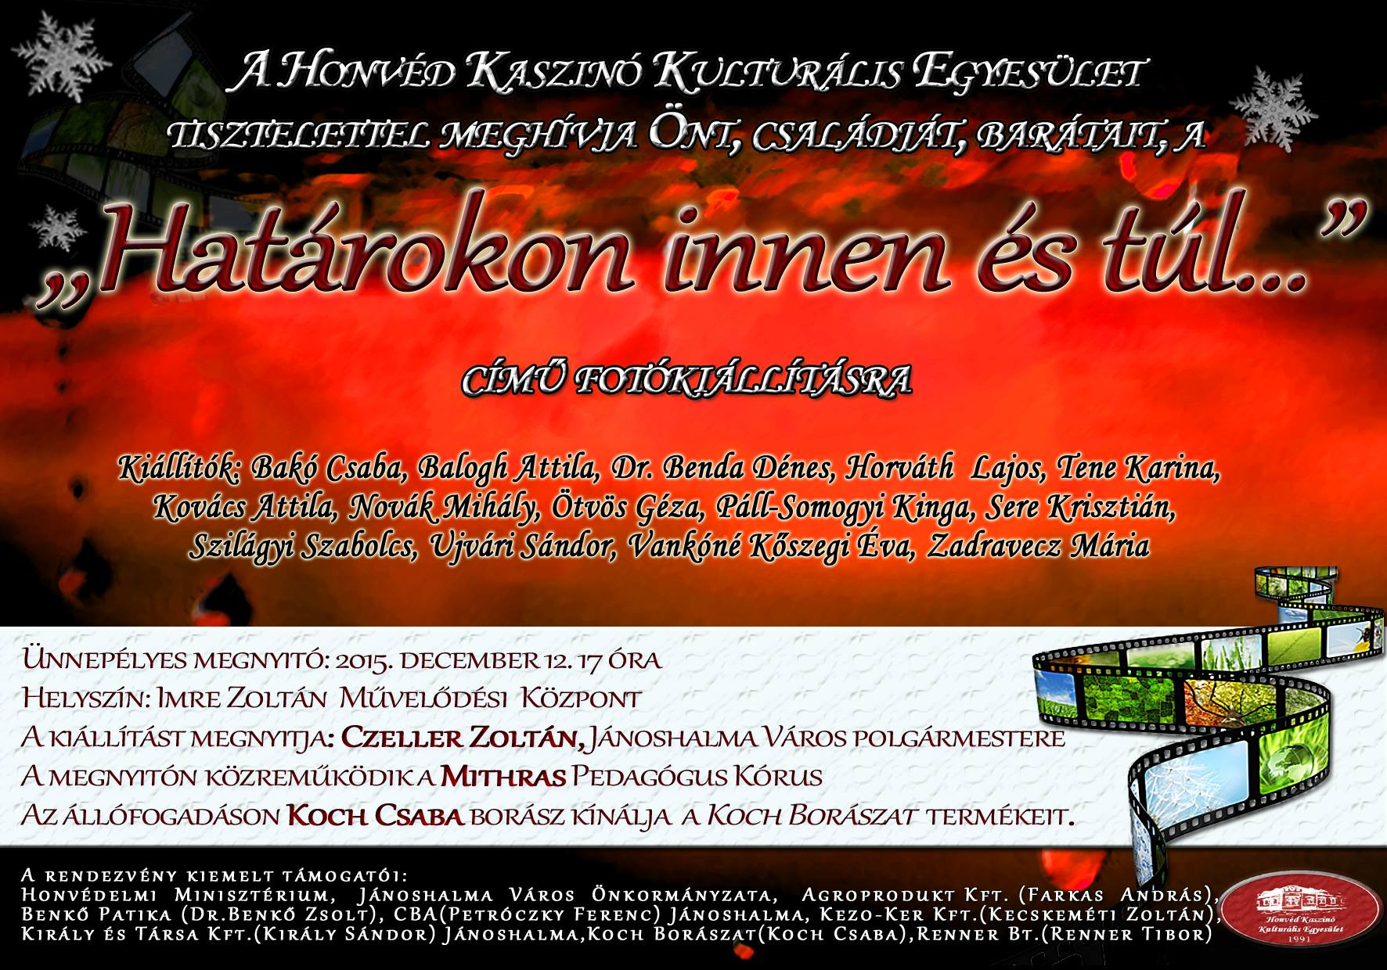
„Határokon innen és túl” című fotókiállítás:

December 12.-én térségi és külföldi fotósok színvonalas munkáiból összeállított fotókiállítást szervezett meg és bonyolított le az Egyesület. A 17:00 órakor kezdődő ünnepélyes megnyitót Czeller Zoltán, Jánoshalma polgármestere nyitotta meg, amit a Mithras pedagógus kórus előadása követett. Az est végén állófogadás következett, ahol Koch Csaba borász termékeit is megkóstolhatták a látogatók. Kiállítók a következők voltak:
- Bakó Csaba (Baja)
- Balogh Attila (Kiskunhalas)
- Dr. Benda Dénes (Jánoshalma)
- Karina Tene (Peru)
- Kovács Attila (Szerbia)
- Novák Mihály (Szerbia, Szabadka)
- Ötvös Géza (Jánoshalma)
- Páll- Somogyi Kinga (Budapest)
- Sere Krisztián (Kecskemét)
- Szilágyi Szabolcs (Jánoshalma)
- Ujvári Sándor (Kecskemét)
- Vankóné Kőszegi Éva (Mélykút)
- Zadravecz Mária (Jánoshalma)

A kiállítás az Imre Zoltán Művelődési központban került megrendezésre, amelyet az érdeklődők december 23.-ig tekinthettek meg.

Tevékenységek: plakáttervezés, promóció, (plakátozás, facebookon való megosztás, honlapra felrakás) művészekkel való kapcsolattartás, meghívók kézbesítése, fotók felhelyezése, kiállítás utáni elrendezés

Összesített pénzügyi műveletek:
- Egyéb bevételek: 50 000 Ft
ebből:
- tagdíj: 26 000 Ft
- támogatások: 24 000 Ft

- Pénzügyi műveletek bevételei: 2 360 000 Ft

- Anyagjellegű ráfordítás:
(szállítás, hirdetés, utazás, telefon…) 1 089 000 Ft

Karsai Péter Sere Mihály
elnök sk. társelnök sk.
Talabér Dezsőné
gazd.vez

